**上海大学 计算机学院**

**《数字逻辑实验》报告二**

**姓名 冯新元 学号 18120232**

**时间 2019/10/10 机位 指导教师 何冰**

**实验名称: 组合电路1**

**一、实验目的**

异或门逻辑功能测试

使用分立元件的异或门和与非门分别构成半加器和全加器，并进行测试

使用Quartus II设计二位全加器

**二、实验原理**

半加器是对两个一位二进制数进行相加，产生“和”与“进位”。根据半加器的逻辑表达式可知，半加器的“和”Y是A、B的异或，而“进位”Z是A、B相与。故半加器可用一个集成异或门和二个与非门组成。

全加器将两个一位二进制数及来自低位的进位Ci-1进行相加，产生“和”与“进位Ci”。构成全加器的方法有多种：可用异或门和与非门等门电路组成，也可用若干与门组成也可用半加器和或门组成。

**三、实验内容**

**1．实验任务一：异或门逻辑功能测试**

1. 实验步骤

将74LS86的引脚7连接“接地插孔”；引脚14连接+5V电源插孔。其余输入输出引脚按照下图方式连接。拨动开关，观察二极管变化，并记录表格。

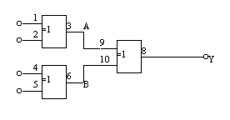

1. 实验现象

见下表

1. 数据记录、分析与处理

将三个个输出端分别记为A、B、Y，根据二极管指示灯，高电平记H，低电平记为L，记录表格。

|  |  |  |  |  |  |
| --- | --- | --- | --- | --- | --- |
| 输入 | | 输出 | | | |
| ***A*** | ***B*** | ***Y*** |
| L L | L L | L | L | L |
| H L | L L | H | L | H |
| H H | L L | L | L | L |
| H H | H L | L | H | H |
| H H | H H | L | L | L |
| L H | L H | H | H | L |

1. 实验结论

异或门的输入输出满足逻辑表达式： $Y=A⨁B$.

**2．实验任务二: 用74LS00和74LS86芯片分别构成半加器和全加器**

1. 实验步骤

先用74LS00和74LS86芯片搭建成半加器，并测试其功能，记录结果。

如上构建两个半加器然后配合其他门电路构成全加器，并测试其功能，记录结果。

1. 实验现象

在实验箱上用异或门(74LS86)和与非门(74LS00)接成下图的电路。A、B接电平开关K；Y、Z接电平显示发光二极管。

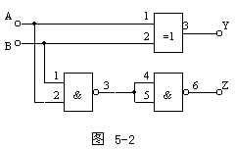

**图4-2**

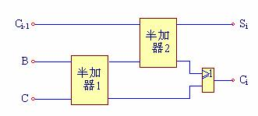

1. 数据记录、分析与处理

|  |  |  |  |  |  |
| --- | --- | --- | --- | --- | --- |
| 输入端 | ***A*** | 0 | 1 | 0 | 1 |
| ***B*** | 0 | 0 | 1 | 1 |
| 输出端 | ***Y*** | 0 | 1 | 1 | 0 |
| ***Z*** | 0 | 0 | 0 | 1 |

|  |  |  |  |  |  |  |  |  |  |
| --- | --- | --- | --- | --- | --- | --- | --- | --- | --- |
| 输入 | Ai | 0 | 0 | 0 | 0 | 1 | 1 | 1 | 1 |
| Bi | 0 | 0 | 1 | 1 | 0 | 0 | 1 | 1 |
| Ci-1 | 0 | 1 | 0 | 1 | 0 | 1 | 0 | 1 |
| 输出  （电平/逻辑值） | Si | 0 | 1 | 1 | 0 | 1 | 0 | 0 | 1 |
| Ci | 0 | 0 | 0 | 1 | 0 | 1 | 1 | 1 |

1. 实验结论

半加器输入输出满足逻辑表达式：

$$Y=A⨁B$$

$$Z=AB=\overline{\overline{AB}}$$

半加器正确。

全加器满足逻辑电路图，全加器正确。

**3．实验任务3：用Quartus II设计二位全加器，并下载到FPGA中测试。**

1. 实验步骤

用Quartus II设计电路图，a,b，c0为2输入端，其中a，b为本位输入，c0为较低位进位；s为本位输出，c1位向高位进位输出。然后另存为，编译仿真电路。

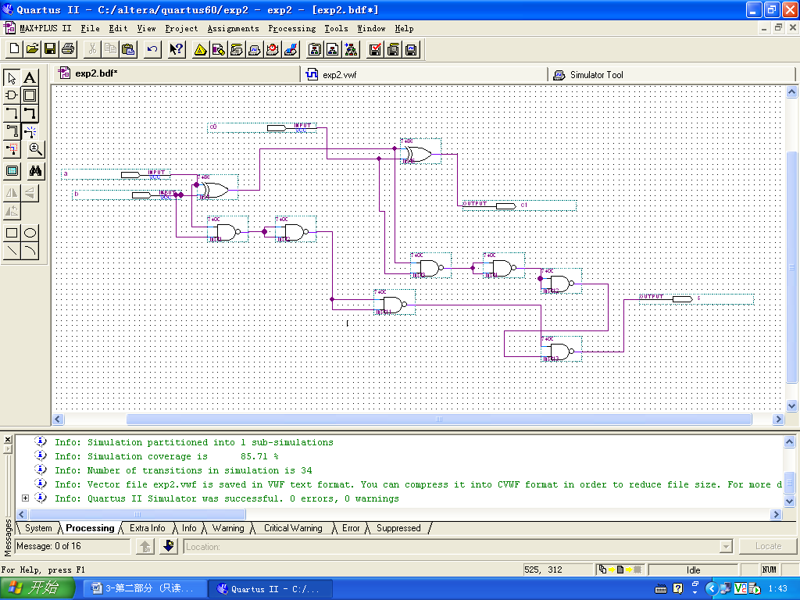

编译通过后模拟输入输出，检查输出满足全加器的逻辑运算。

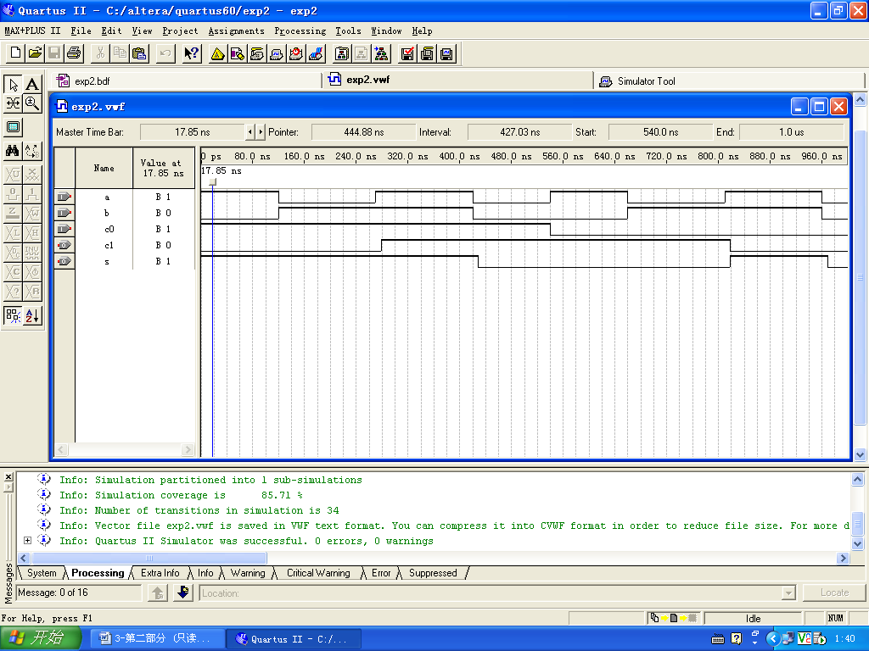

找到与ACEX器件型号对应的芯片，将输入端a，b，c0对应EP1K30TC144-3针脚37，38，39；输出端c1，s对应针脚43，44。

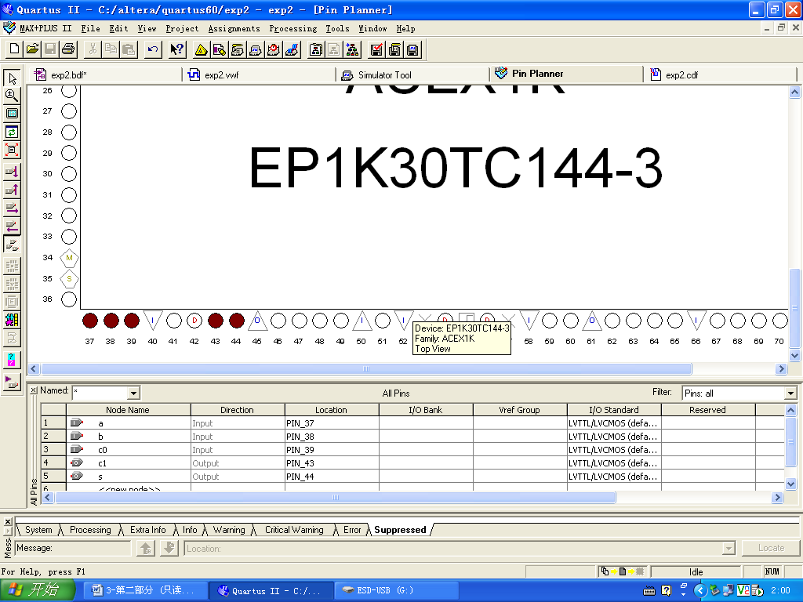

将逻辑电路烧写进可编程逻辑器件

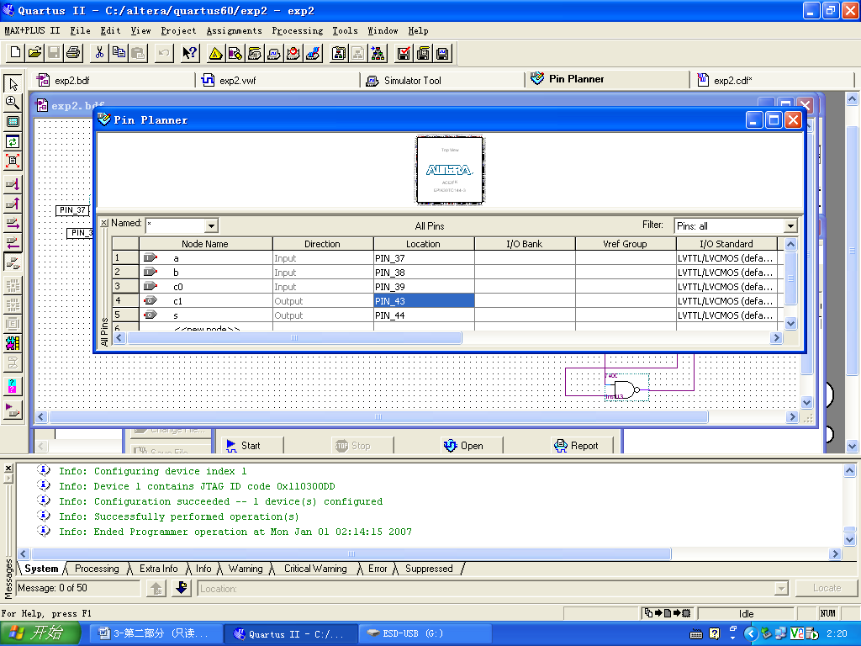

1. 实验现象

开关K1，K2，K3分别对应输入到引脚37，38，39，即逻辑电路中的a，b，c0端。

上端LED电子管，左侧为逻辑电路中输出s端，右侧电子管为逻辑电路中输出c1端。

经测试，输入输出与仿真结果和逻辑表达式一致。可编程逻辑器下载成功。

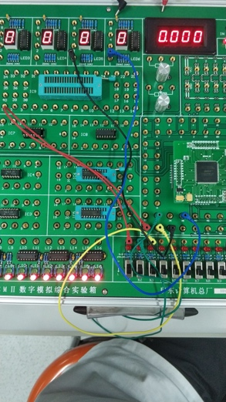 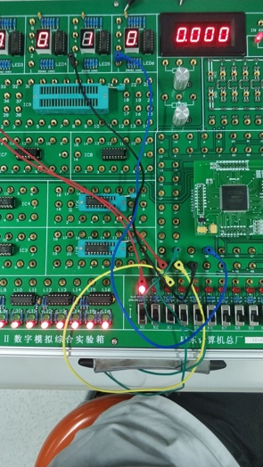 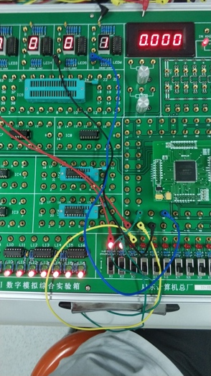 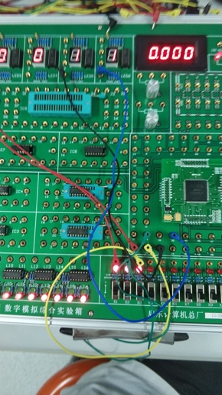

**四、建议和体会**

利用逻辑电路实验箱可以验证设计电路是否满足功能。预先进行仿真电路设计可以简化在实验箱接线的难度。

**附录、预习报告**

